- Anja Mutic als Autorin für den bekannten Reiseführerverlag «Lonely Planet». Im Film macht sie folgende Aussage: «Tourism can make it or break it». Auf Deutsch übersetzt bedeutet dies, dass der Tourismus etwas bewirken, aber auch viel zerstören kann.

Erkläre in 2-3 Sätzen, was die Autorin mit dieser Feststellung gemeint hat.

__________________________________________________________________________________________________________________________________________________________________________________________________________________________________________________________________________________________________________________________________________________________________________________________________________________________________________________________________________________________

- Eine Sequenz im Film (33:10-37:45) zeigt die exzessiven Strandparties in Koh Phangan in Thailand. Der negative Einfluss des unkontrollierten Massentourismus auf die Umwelt wird hier anschaulich dargestellt.

- Zähle mindestens sechs Auswirkungen dieses ausschweifenden Tourismus auf die Umwelt und Ozeane auf.

_________________________________________________________________________________________________________________________________________________________________________________________________________________________________________________________________________________________________________________________________________________________________________________________________________________________________________________________________________________________________________________________________________________________________________

- Erarbeitet in 4er-Gruppen ein Abfallkonzept für eine Strandbar auf Koh Phangan, indem ihr Möglichkeiten aufzeigt, wie der Abfall am Strand vermindert und richtig entsorgt werden kann. Notiert die wichtigsten Erkenntnisse auf einem Flipchart oder A3-Blatt. Stellt euer Abfallkonzept in einer 5-minütigen Präsentation der Klasse vor.

- Zwei Sequenzen im Film (39:00-03:28 und 47:27-50:21) zeigen anhand von Bhutan und Bolivien, wie durch richtiges Management der Tourismus einen positiven Einfluss auf die Region und seine Bewohner haben kann.

- Der deutsche Naturschutzbund NABU hat in Zentralkasachstan ein nachhaltiges Tourismus-Projekt umgesetzt mit dem Ziel, Schutzgebiete sowie die Artenvielfalt und die natürliche Ressourcen zu erhalten. Lies den Text genau durch und markiere wichtige Textstellen.

- Überlege dir, welche Punkte die vorgestellten Projekte im Film und in Kasachstan gemeinsam haben. Schreibe in Stichworten auf, welche Bedingungen nötig sind, um einen nachhaltigen Tourismus langfristig zu gewährleisten.

_________________________________________________________________________________________________________________________________________________________________________________________________________________________________________________________________________________________________________________________________________________________________________________________________________________________________________________________________________________________________________________________________________________________________________

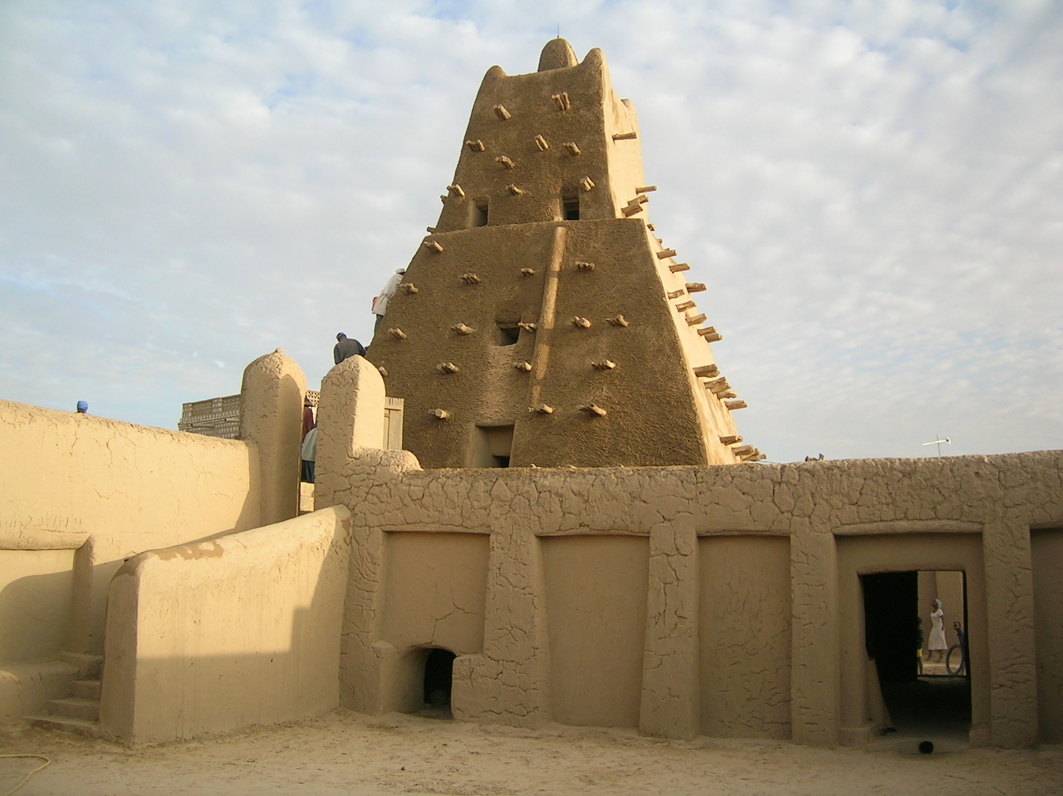
Bild: Timbuktu (UNESCO/ Francesco Bandarin)
- Timbuktu ist eine Oasenstadt in Mali in Westafrika. Sie wurde 1988 als Weltkulturerbe eingestuft. Insbesondere die Lehmmoscheen sind weltberühmt. Heute ist Timbuktu jedoch eine der ärmsten Städte der Welt.

Entwickelt in 2er-Gruppen eine Strategie, wie man in Timbuktu, ähnlich wie in Kasachstan, den Ökotourismus fördern und die lokale Bevölkerung mit einbeziehen könnte. Fasst die wichtigsten Resultate kurz zusammen und teilt sie einer anderen Gruppe aus der Klasse mit.

______________________________________________________________________________________________________________________________________________________________________________________________________________________________________________________________________________________________________________________________________________________________________________________________________________________________________________________________________________________________________________________________________________________________________________________________________________________________________________________________________________________________________________________________________________________________________________________________________________________

- Verfasse einen Kurzbericht (1/4 Seite) für den «Lonely Planet» über den grössten Salzsee der Welt «Salar de Uyuni» in Bolivien. Achte darauf, dass die wichtigsten Punkte hervorgehoben werden, die einen zukünftigen, nachhaltigen Tourismus in der Region unterstützen. Du möchtest mit deinem
Bericht vor allem Ökotouristen begeistern und keinen Massentourismus anziehen. Sei dir bewusst, dass du mit deinem Bericht grossen Einfluss hast auf diesen Ort und ihn dadurch verändert wirst.

Bild: Salar de Uyuni (Gringo Trails) | Ort | Salar de Uyuni
 | Land | Südwesten von Bolivien
 | Lage | Am Fusse der Anden auf der  Hochebene Altiplano in 3653 m Höhe
 | Fläche | 10 582 km²
 | Salzmenge | Rund 10 Milliarden Tonnen Salz
 | Entstehung | Vor über 10 000 Jahren durch Austrocknung des prähistorischen Paläosees
 | Klima | Tagsüber heiss, bis - 20°C in der Nacht

________________________________________________________________________________________________________________________________________________________________________________________________________________________________________________________________________________________________________________________________________________________________________________________________________________________________________________________________________________________________________________________________________________________________________________________________________________________________________________________________________________________________________________________________________________________________________________________________________________________________________________________________________________________________________________________________________________________________________________________________________________________________________________________________________________________________________________________________________________________________
- Der ökologische Fussabdruck beschreibt die Fläche auf der Erde, die notwendig ist, um den
Lebensstil und Lebensstandard eines Menschen dauerhaft zu ermöglichen. Dabei werden alle
Flächen mit einbezogen, die für die Produktion von Kleidung, Nahrung, zur Bereitstellung von Energie und zum Abbau von Müll erforderlich sind.

- Ermittle deinen eigenen ökologischen Fussabdruck auf www.footprint.ch.

- In der Auswertung siehst du, wie gross dein persönlicher Fussabdruck im Vergleich zum weltweiten Durchschnitt ist. In welchem der vier Lebensbereiche (Ernährung, Mobilität, Wohnen & Energie und Konsum) bist du bereit, dich einzuschränken und deine Gewohnheiten zu ändern?

____________________________________________________________________________________________________________________________________________________________________________________________________________________________________________________________________________________________________________________________
- In einer vom WWF aufgetragenen Studie aus dem Jahre 2010 wurden 15 verschiedene Ferienszenarien auf ihre Umweltbelastung untersucht. Es handelt sich um typische Familienferien (2 Erwachsene und 2 Kinder im Alter von 5-10 Jahren) oder Paarferien. Die Belastung wird pro Person und Feriendauer ausgedrückt und in Umweltbelastungspunkten gemessen. Schau dir gemeinsam mit deinem Nachbarn die untenstehende Grafik an. Überlegt gemeinsam, welche Ferienszenarien die grösste Umweltbelastung haben und diskutiert, wie gross der Einfluss der vier Faktoren (Reise, Übernachtung, Verpflegung und Aktivitäten) jeweils ist. Basierend auf dieser Studie, welche Empfehlung für die Reiseplanung einer vierköpfigen Familie würdet ihr abgeben, um die Umweltbelastung von Ferien möglichst gering zu halten?

Umweltbelastungspunkte in 1000 UBP pro Person und Feriendauer
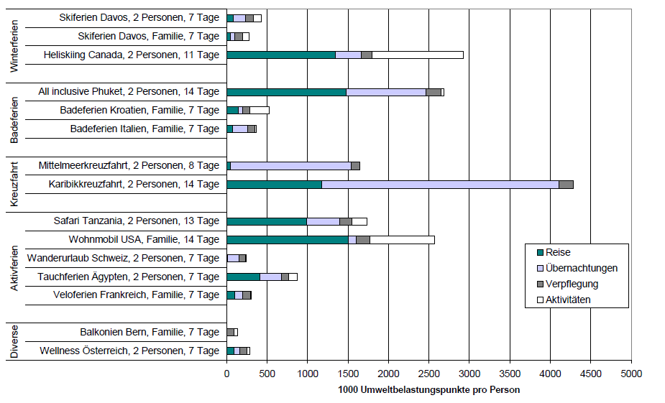
Quelle: ESU services / WWF

____________________________________________________________________________________________________________________________________________________________________________________________________________________________________________________________________________________________________________________________________________________________________________________________________________________________________________________________________________________________________________________________________________________________________________________________________________________________________________________________________________________________________________________________________________________________________________________________________________________________________________________

